**第五小组软件使用说明**

用户分级：

管理员：一名

职工人员：不限

学生用户：不限

用户可以游客身份登录，此时仅可查询书籍

用户需由工作人员（管理员或者职工人员）添加，不可自行注册（模仿OUC图书馆）

**管理员权限：**

管理员可冻结和解冻TA人账号，并可以查询图书馆操作记录（借还书，冻结解冻等），并拥有职工人员和学生的一切权限。

**职工权限：**

职工可以增添图书，修改图书信息，添加用户，并拥有学生用户的一切权限。

**学生用户权限：**

可以检索，借阅，预约书籍（若账号状态正常），可在个人中心中查看账号状态，归还书籍，修改个人密码，欠费的话可以充值缴费，学生可以自行冻结自身（仅自身）账号。

**初始化：**

1. 用户初始化：

管理员一名：账号（123456），密码（123456）

职工人员一名：账号（16020031234），密码（123456）

学生用户两名：

账号（16020031111），密码（123456）

账号（16020030000），密码（123456）

//可自行添加其它用户...

1. 书籍初始化：

添加四本书籍，如图：

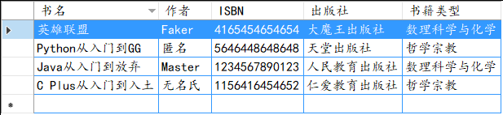

//可自行添加尝试

**操作流程：**

用户登录时会核实账号信息，信息无误则同步用户信息（借阅，预约等操作有没有到期等），进入主页面执行权限允许的相关操作，若用户以游客身份登录，则只能查询书籍（不可借阅）或者注销重新登录。

用户借阅书籍或预约或被冻结后都会产生记录，若用户违约（借阅书籍逾期，预约书籍不来取），就会被罚款，当余额为负时会冻结相关功能，需要充值才可以（个人中心---充值缴费）